Les nombres jusque 59 – Recherche – Exercices – Page 1
Collections non organisées :

Recherche 1 : Combien y-a-t-il de cubes ?  Il y a …. cubes.  C’est … dizaines et … unités. | Recherche 2 : Combien y-a-t-il d’allumettes ?  Il y a …. allumettes.  C’est … dizaines et … unités. | Recherche 3 : Combien y-a-t-il de trombones ?  Il y a …. trombones.  C’est … dizaines et … unités.
  
  

Exercice 1 : Combien y-a-t-il de cubes ?  Il y a …. cubes.  C’est … dizaines et … unités. | Exercice 2 : Combien y-a-t-il de billes ?  Il y a …. billes.  C’est … dizaines et … unités.
  
Exercice 3 : Combien y-a-t-il de trombones ?  Il y a …. trombones.  C’est … dizaines et … unités. | Exercice 4 : Combien y-a-t-il d’allumettes ?  Il y a …. d’allumettes.  C’est … dizaines et … unités.
  
Exercice 5 : Dessine une collection de 37 trombones.

Les nombres jusque 59 – Recherche – Exercices – Page 2
Collections organisées :

Recherche 1 : Combien y-a-t-il de cubes ?    Il y a …. cubes.  C’est … dizaines et … unités. | Recherche 2 : Combien y-a-t-il de cubes ?  Il y a …. cubes.  C’est … dizaines et … unités.
Recherche 3 : Combien y-a-t-il de trombones ?  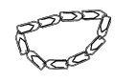  Il y a …. trombones.  C’est … dizaines et … unités. | Recherche 4 : Combien y-a-t-il d’allumettes ?  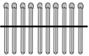  Il y a …. allumettes.  C’est … dizaines et … unités.

Exercice 1 : Combien y-a-t-il de cubes ?  Il y a …. cubes.  C’est … dizaines et … unités. | Exercice 2 : Combien y-a-t-il de cubes ?  Il y a …. cubes.  C’est … dizaines et … unités.
Exercice 3 : Combien y-a-t-il de trombones ?  Il y a …. trombones.  C’est … dizaines et … unités. | Exercice 4 : Combien y-a-t-il d’allumettes ?  Il y a …. d’allumettes.  C’est … dizaines et … unités.
Exercice 5 : Dessine une collection de 47 cubes.

Les nombres jusque 59 – Entraînement – Page 1

1 – Pour chaque collection écris le nombre d’objets :

Il y a ………….. allumettes.  C’est … dizaines et … unités. | Il y a ………….. cubes.  C’est … dizaines et … unités.

Il y a ………….. cubes.  C’est … dizaines et … unités. | Il y a ………….. trombones.  C’est … dizaines et … unités.

2 – Dessine une collection de 43 cubes :

3 – Complète la suite des nombres :

15 | 16

Les nombres jusque 59 – Entraînement – Page 2

 |  |  | 30 | 31

 |  |  |  | 37 | 38

 |  |  |  |  | 52 | 53

4 – Dictée de nombres. | 5 – Ecris ces nombres avec des chiffres :
  a – | b - | c - | d - | e -
  f – | g - | h - | i - | j -
  six  …………… | vingt-deux ……………
  douze …………… | trente-cinq ……………
  quatorze …………… | quarante ……………
  dix-sept …………… | quarante-huit ……………
  vingt …………… | cinquante-trois ……………

6 – Ecris ces nombres avec des mots :

7 6 | 21 6
11 6 | 24 6
13 6 | 40 6
15 6 | 49 6
16 6 | 58 6

Les nombres jusque 59 – Entraînement – Page 3
7 – Colorie d’une même couleur ce qui va ensemble.

  43 | 23
  51 | 30
  cinquante-et-un | vingt-trois
  quarante-trois | trente
  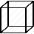
  20 + 3 | 40 + 3
  30 + 0 | 50 + 1
3 dizaines | 5 dizaines  1 unité
2 dizaines  3 unités | 4 dizaines  3 unités

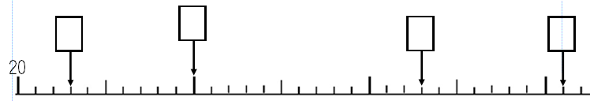

8 - Colorie : en jaune le chiffre des unités ; en vert le chiffre des dizaines.

32 | 40 | 6 | 15 | 58

9 – Décompose les nombres suivants :  37 = ………………….  28 = ………………….  52 = ………………….  43 = …………………. | 10 – Recompose les nombres suivants :  30 + 5 = ………  20 + 6 = ………  50 + 9 = ………  40 + 8 = ………  10 + 3 = ………

11 - Complète le tableau : | 12 - Compare ces nombres :
  juste avant |  | juste après
   | 10
   | 27
   | 29
   | 47
   | 56
  23 | …. | 29
  19 | …. | 6
  58 | …. | 49
  46 | …. | 37
  39 | …. | 45

Les nombres jusque 59 – Entraînement – Page 4
13 – Encadre par les dizaines :

dizaine avant |  | dizaine après
 | 34
 | 37
 | 42
 | 53
 | 56

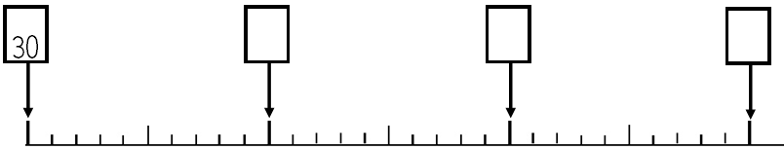

14– Ecris le nombre qui convient :

37 | < | …… | < | 39
43 | < | …… | < | 45
18 | < | …… | < | 20
49 | < | …… | < | 51
24 | < | …… | < | 26

15 – Range les nombres en ordre croissant :

12 | 42 | 7 | 36 | 50 | 56 | 24

6 6
16 – Range les nombres en ordre décroissant :

30 | 15 | 47 | 58 | 9 | 52 | 28

6 6

Les nombres jusque 59 – Entraînement – Page 5
17 – Ecris les nombres.

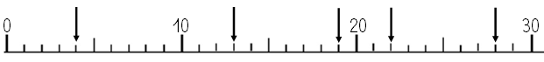

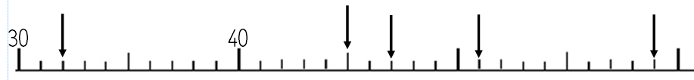

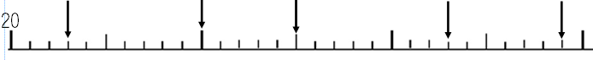

18 – Ecris les nombres au bon endroit (trace une flèche pour être bien précis).

9 15 19 24 26

38 41 47 50 55 59

Les nombres jusque 59 – Cahier de classe – Page 1

1 – Pour chaque collection écris le nombre d’objets :

Il y a ….. billes.  C’est … dizaines et … unités. | Il y a ….. cubes.  C’est … dizaines et … unités.

2 – Dessine une collection de 53 cubes :

C’est … dizaines et … unités.

3 – Complète la suite des nombres :

 |  |  | 50 | 51

4 – Dictée de nombres. | 5 – Ecris ces nombres avec des chiffres :
  a – | b - | c - | d - | e -
  f – | g - | h - | i - | j -
  trente  …………… | quarante-trois ……………
  dix-neuf …………… | cinquante-sept ……………

6 – Ecris ces nombres avec des mots :

13 6 | 56 6
28 6 | 42 6

Les nombres jusque 59 – Cahier de classe – Page 2
7 – Différentes façons de faire 57 : complète.

Avec des mots | En décomposant | Dizaines et unités | En dessinant
……………………… | … + … | …. dizaines  … unités

En plaçant sur une droite graduée :

8 - Colorie : en jaune le chiffre des unités ; en vert le chiffre des dizaines.  59 | 9 – Décompose le nombre suivant :  53 = …………… | 10 – Recompose le nombre suivant :  40 + 7 = ………

11 - Complète le tableau : | 12 - Compare ces nombres :
  juste avant |  | juste après
   | 50
   | 39
  35 | …. | 37
  49 | …. | 51

13 – Encadre par les dizaines : | 14 – Ecris le nombre qui convient :
  dizaine avant |  | dizaine après
   | 38
   | 54
  47 | < | …… | < | 49
  53 | < | …… | < | 55

15 – Range les nombres en ordre croissant :

28 | 53 | 15 | 56 | 37

6 6
16 – Range les nombres en ordre décroissant :

51 | 17 | 54 | 35 | 42

6 6
Les nombres jusque 59 – Cahier de classe – Page 3

17 – Ecris les nombres.

18 – Ecris les nombres au bon endroit (trace une flèche pour être bien précis).

17 36 43 58

9 14 23 29

Evaluation de mathématiques – Les nombres jusque 59 – Page 1
Signature:

NA | PA | A | Prénom : …………………………. …….. / …….. / 20 . .
 |  |  | Maîtriser les nombres jusque 59.

1 – Pour chaque collection écris le nombre d’objets :

Il y a ….. billes.  C’est … dizaines et … unités. | Il y a ….. cubes.  C’est … dizaines et … unités.

2 – Dessine une collection de 57 cubes:

C’est … dizaines et … unités.

3 – Complète la suite des nombres :

 |  | 48 | 49

4 – Dictée de nombres. | 5 – Ecris ces nombres avec des chiffres :
  a – | b - | c - | d - | e -
  f – | g - | h - | i - | j -
  quarante  …………… | cinquante-trois ……………
  seize …………… | trente-sept ……………

Evaluation de mathématiques – Les nombres jusque 59 – Page 2
6 – Ecris ces nombres avec des mots :

12 6 | 57 6
38 6 | 46 6

7 – Différentes façons de faire 54 : complète.

Avec des mots | En décomposant | Dizaines et unités | En dessinant
……………………… | … + … | …. dizaines  … unités

En plaçant sur une droite graduée :

8 - Colorie : en jaune le chiffre des unités ; en vert le chiffre des dizaines.  53 | 9 – Décompose le nombre suivant :  58 = …………… | 10 – Recompose le nombre suivant :  30 + 6 = ………

11 - Complète le tableau : | 12 - Compare ces nombres :
  juste avant |  | juste après
   | 40
   | 57
  45 | …. | 49
  53 | …. | 36

13 – Encadre par les dizaines : | 14 – Ecris le nombre qui convient :
  dizaine avant |  | dizaine après
   | 28
   | 56
  57 | < | …… | < | 59
  23 | < | …… | < | 25

15 – Range les nombres en ordre croissant :

24 | 53 | 16 | 42 | 37
6 6
Evaluation de mathématiques – Les nombres jusque 59 – Page 3

16 – Range les nombres en ordre décroissant :

48 | 53 | 29 | 57 | 36

6 6

17 – Ecris les nombres.

18 – Ecris les nombres au bon endroit (trace une flèche pour être bien précis).

16 28 42 54

7 15 37 51

